Florbola spēles noteikumi
MT-3 – MT-5
TESTS

- Kāds ir oficiālais florbola laukuma izmērs ( m X m) ?
  - 35 m X 16 m
  - 36 m X 18 m
  - 40 m X 20 m
  - 38 m X 20 m

- Kāds ir spēlētāju maiņas zonas platums ( metri )?
  - 9 m
  - 10 m
  - 10,5 m
  - 11 m

- Cik bieži spēles laikā komandas var pieprasīt 30 sek. Pārtraukumu?
  - 1
  - 2
  - 3
  - 4

- Cik spēlētājus komanda drīkst pieteikt vienai spēlei?
  - 17
  - 18
  - 19
  - 20

- Cik laukuma tiesneši tiek norīkoti tiesāt vienu spēli?
  - 2
  - 3
  - 4
  - 1

- Kāda ir attēlā redzamā žesta nozīme?

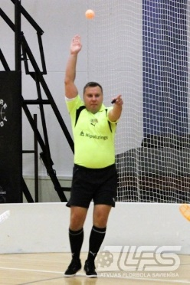

  - rupjība
  - nesportiska rīcība
  - noraidījums
  - spēle ar roku

- Kāda ir attēlā redzamā žesta nozīme ?
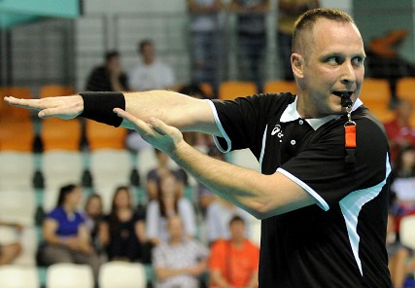

  - nūjas bloķēšana
  - sitiens
  - spēle ar roku
  - norāda izspēles vietu

- Kāda ir attēlā redzamā žesta nozīme?
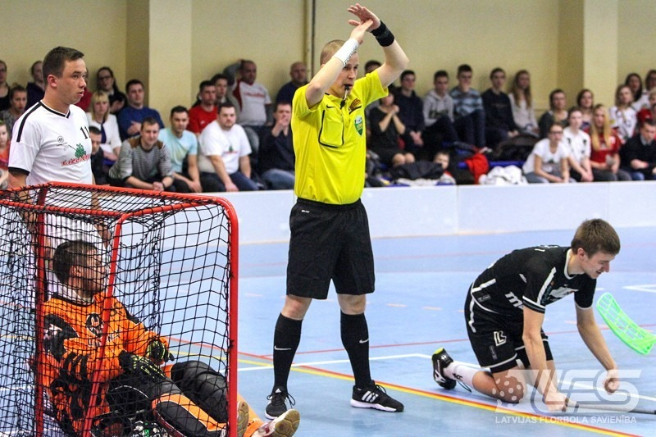

  - spēle vārtusarga laukumā
  - sitiens
  - rupja spēle
  - 30 sek. pārtraukums

- Kāda ir attēlā redzamā žesta nozīme?
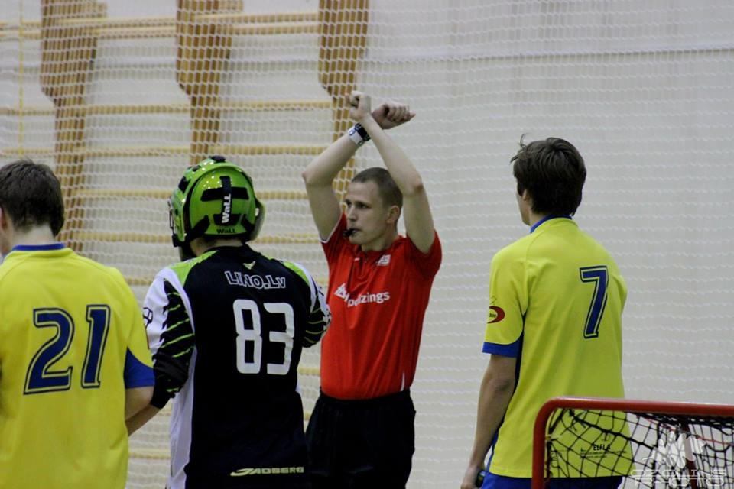

  - soda metiens
  - bloķēšana
  - spēles beigas
  - spēle ar augsti paceltu nūju

- Cik tālu no izspēles vietas jāatrodas spēlētājiem, izņemot tos , kuri izspēlē bumbiņu ?
  - ne tuvāk kā 3 metri
  - ne tālāk kā 3 metri
  - tieši 3 m
  - brīva izvēle

- Kāda ir attēlā redzamā žesta nozīme?
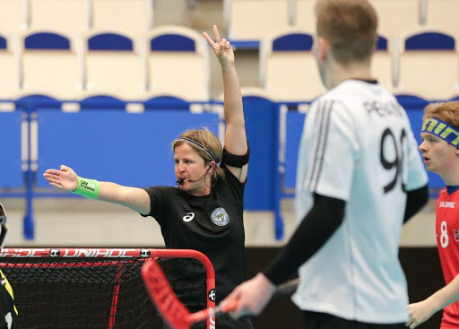

  - spēles sods 2 ( SS2)
  - noraidījums 2 min.
  - noraidījums 5 min.
  - žests neeksistē

- Kāds sods piešķirams spēlētājam par sava salauztā inventāra nenovākšanu no laukuma?
  - 2+10 min
  - 5 min
  - 2 min
  - spēles sods 2 ( sarkanā kartiņa )

- Kāds ir oficiālais florbola spēles laiks?
  - 2 X 20 min
  - 3 X 15 min
  - 3 X 20 min
  - 3 X 18 min

- Kurš spēles laikā ir tiesīgs tiesnešiem pieprasīt 30 sek. pārtraukumu? (iespējami vairāki pareizo atbilžu varianti)
  - komandas līdzjutējs
  - treneris
  - vārtusargs
  - jebkurš spēlētājs
  - komandas kapteinis

Sagtavoja Ilvars Rullis
Florbola spēles noteikumi
MT-3 – MT-5
TESTA ATBILDES

- Kāds ir oficiālais florbola laukuma izmērs ( m X m) ?
  - 35 m X 16 m
  - 36 m X 18 m
  - 40 m X 20 m
  - 38 m X 20 m

- Kāds ir spēlētāju maiņas zonas platums ( metri )?
  - 9 m
  - 10 m
  - 10,5 m
  - 11 m

- Cik bieži spēles laikā komandas var pieprasīt 30 sek. Pārtraukumu?
  - 1
  - 2
  - 3
  - 4

- Cik spēlētājus komanda drīkst pieteikt vienai spēlei?
  - 17
  - 18
  - 19
  - 20

- Cik laukuma tiesneši tiek norīkoti tiesāt vienu spēli?
  - 2
  - 3
  - 4
  - 1

- Kāda ir attēlā redzamā žesta nozīme?

  - rupjība
  - nesportiska rīcība
  - noraidījums
  - spēle ar roku

- Kāda ir attēlā redzamā žesta nozīme ?

  - nūjas bloķēšana
  - sitiens
  - spēle ar roku
  - norāda izspēles vietu

- Kāda ir attēlā redzamā žesta nozīme?

  - spēle vārtusarga laukumā
  - sitiens
  - rupja spēle
  - 30 sek. pārtraukums

- Kāda ir attēlā redzamā žesta nozīme?

  - soda metiens
  - bloķēšana
  - spēles beigas
  - spēle ar augsti paceltu nūju

- Cik tālu no izspēles vietas jāatrodas spēlētājiem, izņemot tos , kuri izspēlē bumbiņu ?
  - ne tuvāk kā 3 metri
  - ne tālāk kā 3 metri
  - tieši 3 m
  - brīva izvēle

- Kāda ir attēlā redzamā žesta nozīme?

  - spēles sods 2 ( SS2)
  - noraidījums 2 min.
  - noraidījums 5 min.
  - žests neeksistē

- Kāds sods piešķirams spēlētājam par sava salauztā inventāra nenovākšanu no laukuma?
  - 2+10 min
  - 5 min
  - 2 min
  - spēles sods 2 ( sarkanā kartiņa )

- Kāds ir oficiālais florbola spēles laiks?
  - 2 X 20 min
  - 3 X 15 min
  - 3 X 20 min
  - 3 X 18 min

- Kurš spēles laikā ir tiesīgs tiesnešiem pieprasīt 30 sek. pārtraukumu? (iespējami vairāki pareizo atbilžu varianti)
  - komandas līdzjutējs
  - treneris
  - vārtusargs
  - jebkurš spēlētājs
  - komandas kapteinis

Sagtavoja Ilvars Rullis

